**Государственное учреждение «Территориальный центр социального обслуживания населения Толочинского района»**

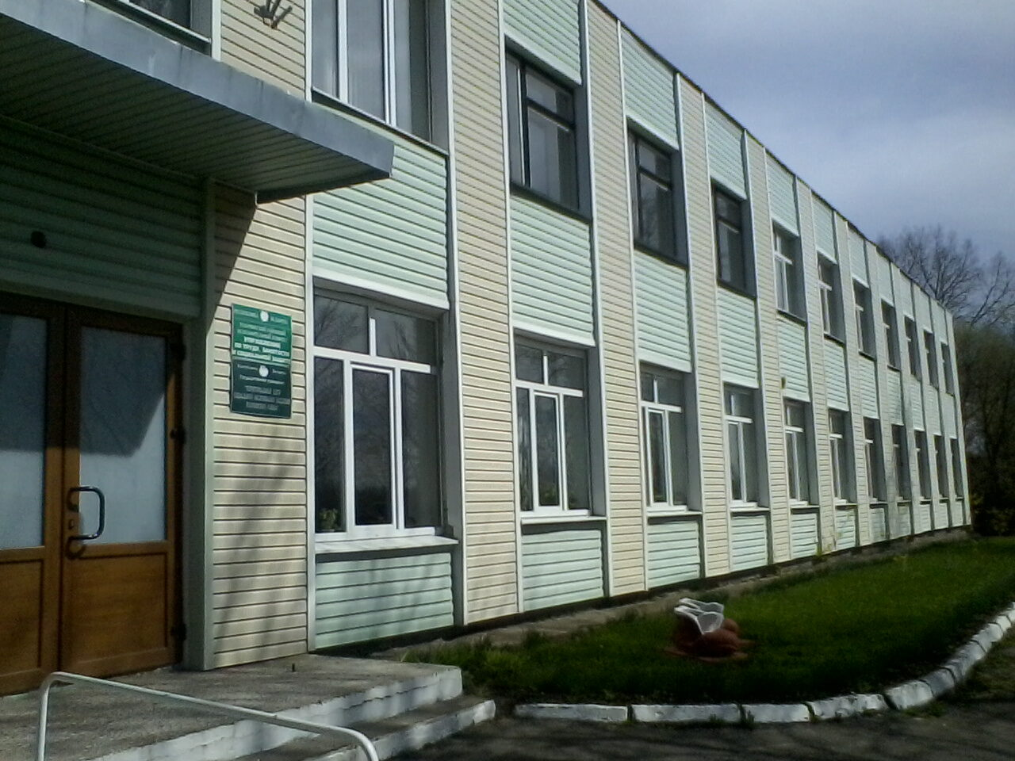

**г. Толочин, ул. Энгельса, 18**

**Директор – Рыбачёнок Татьяна Петровна, тел. 2-13-40**

**Главный бухгалтер – Ховратович Наталья Александровна, тел. 2-21-90**

**Отделение дневного пребывания**

**для граждан пожилого возраста**

**с осуществлением функций по опеке и попечительству в отношении совершеннолетних лиц, признанных недееспособными или ограниченно дееспособными**

**Заведующий отделением – Кашунина Диана Дмитриевна**

**Руководитель кружка – Лазуко Людмила Петровна**

**Специалисты по социальной работе – Сенина Дарья Александровна**

**Борозда Марина Анатольевна**

**Юрьева Наталья Григорьевна**

**Наш адрес:**

**211092, Витебская область,**

**г. Толочин, ул. Энгельса, 18, этаж 2, кабинет №6, №8, №9.**

**Телефоны: 8(02136) 50892; 50017.**

**Режим работы:**

**Понедельник-пятница с 8.00 до 13.00, с 14.00 до 17.00**

**Перерыв на обед с 13.00 до 14.00.**

**Выходные дни: суббота, воскресенье.**

Дополнительный прием заинтересованных лиц организован согласно графика дежурств работников ТЦСОН:  
Понедельник, среда, четверг, пятница: с 13.00 до 14.00, с 17.00. до 18.00.

Вторник: с 8.00 до 20.00.  
Суббота, воскресенье – выходные дни.

**Основные направления деятельности:**

Отделение предназначено для оказания гражданам пожилого возраста, сохранившим (полностью или частично) способность к самообслуживанию и передвижению следующие услуги (по необходимости):

* **Консультационно-информационные** (консультирование и информирование по вопросам оказания социальных услуг и социальной поддержке; содействие в оформлении необходимых документов для реализации права на социальную поддержку и социальное обслуживание; содействие в истребовании необходимых документов для реализации права на социальную поддержку и социальное обслуживание);
* **Социально-бытовые**(организация прогулки на свежем воздухе;оказание помощи в пользовании телефонной связью и почтовыми услугами (уточнение и набор номера, написание и отправка корреспонденции и другое);
* **Социально-педагогические**(проведение занятий по восстановлению и (или) развитию социальных навыков; навыков личной гигиены, ухода за собой; бытовых навыков, навыков пользования бытовой техникой; коммуникативных навыков; навыков самостоятельного проживания (обучение правилам поведения в транспорте, на улице, в магазине и других общественных местах, обращению с деньгами и другое); обучение компьютерной грамотности, в том числе по освоению социальных сетей, пользованию мобильным телефоном; оказание услуг культурно-массового и досугового характера: чтение вслух журналов, газет , книг; обеспечение клубов по интересам; организация и проведение культурно-массовых мероприятий; оказание помощи в посещении храма, организация встреч и духовных бесед со служителями храма; обеспечение работы кружков по интересам);
* **Социально-психологические** (психологическое консультирование;психологическая коррекция, психологическая профилактика, психологическое просвещение, психологическая помощь с использованием средств электросвязи с учётом специфики учреждения);
* **Социально-посреднические**(содействие в восстановлении и поддержании родственных связей; содействие в восстановлении (замене) документов, удостоверяющих личность и подтверждающих право на льготы; содействие в получении социальных услуг, предоставляемых организациями, оказывающими социальные услуги; услуг, предоставляемых организациями культуры, торговли, бытового обслуживания, связи и другими органами (организациями); содействие в доставке и обратно в учреждения социального обслуживания; сопровождение в государственные организации здравоохранения; сопровождение в организации получения медицинской помощи и др.);
* **Социально-реабилитационные** (содействие в выполнении реабилитационных мероприятий; помощь в обеспечении техническими средствами социальной реабилитации, включенными в Государственный реестр (перечень) технических средств социальной реабилитации; обучение пользованию техническими средствами социальной реабилитации; оказание помощи в выполнении назначений, рекомендаций медицинского работника.

Задачей отделения является **обеспечение дневного присмотра** за нуждающимися пожилыми гражданами; **оказание единовременной материальной помощи** из средств Фонда социальной защиты населения Министерства труда и социальной защиты республики Беларусь гражданам, попавшим в трудную жизненную ситуацию; **осуществление функций по опеке и попечительству в отношении совершеннолетних лиц, признанных недееспособными или ограниченно дееспособными.**

В отделении дневного пребывания для граждан пожилого возраста функционирует **волонтёрский отряд «Твори добро»** в количестве 21 человека из числа граждан, посещающих отделение на постоянной основе**.** Волонтёры посещают одиноких маломобильных граждан с целью общения и оказания посильной бытовой помощи, делятся своим профессиональным опытом, активно участвуют на добровольной безвозмездной основе в работе клубов отделения, в различных проводимых в отделении и дистанционно конкурсах и мероприятиях.

**В отделении функционируют 3 кружка на платной основе, 2 волонтёрских кружка и 12 клубов по интересам:**

**с**т**оимость одного занятия в кружке, продолжительность занятия 1 час составляет – 0,77коп.**

**Кружки рукоделия (руководитель – Лазуко Людмила Петровна):**

* **«Иголочка»** **и «Лукошко идей»** -опытный преподаватель научит Вас делать вышивки нитками и лентами, шить из лоскутков, создавать куклы-шкатулки, покажет как сделать украшения из бисера и проволоки, пользоваться многочисленными схемами и разработками, демонстрировать свои работы на выставках и участвовать в конкурсах.

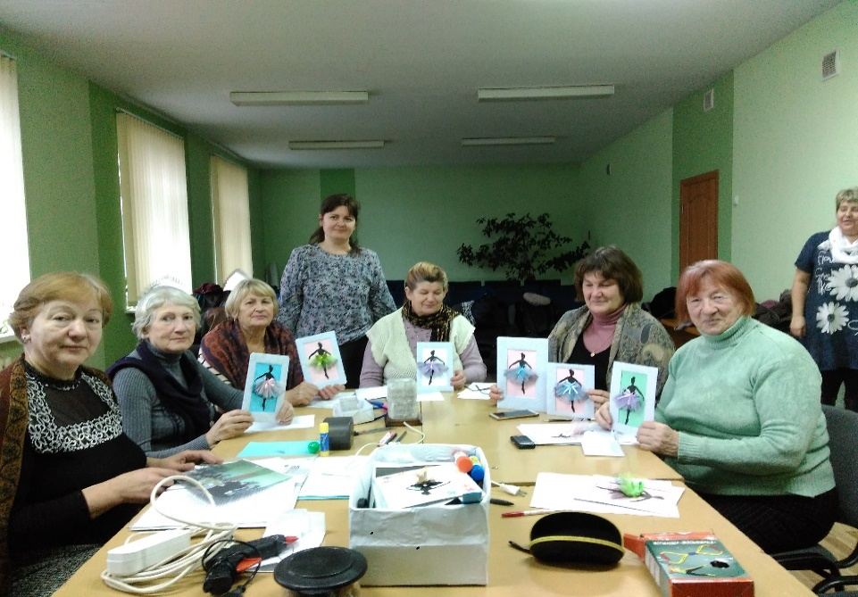

**Кружок компьютерной грамотности (специалист – Юрьева Наталья Григорьевна):**

* **«КомпАС»** -основы компьютерной грамотности, пользование сетью Интернет и электронной почтой. Групповые и индивидуальные занятия.

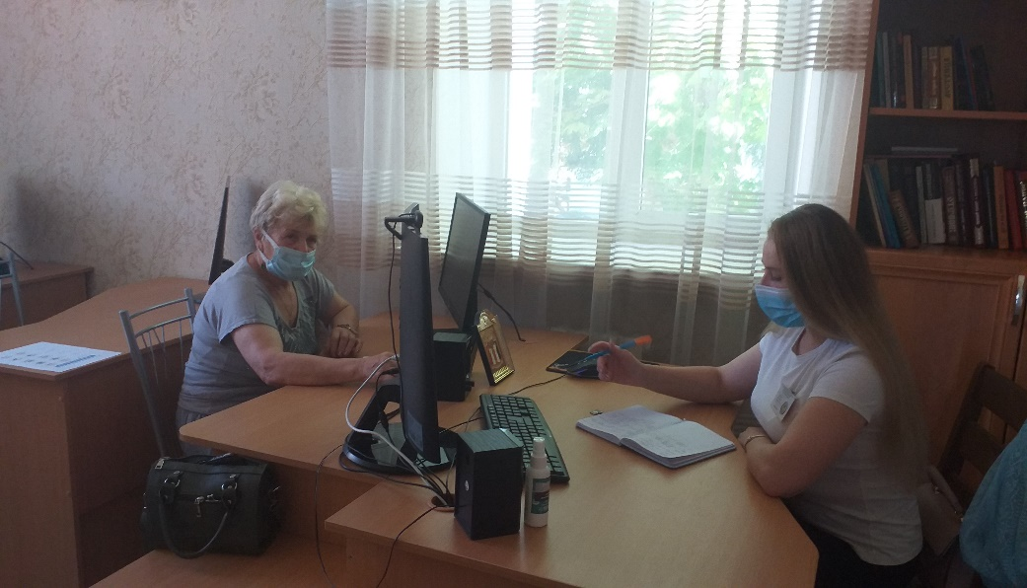

**Волонтёрский кружок «Преображение»** (волонтёр Кохович Тамара Абрамовна) **-** содействие в социальной адаптации и психологической реабилитации граждан пожилого возраста посредством получения навыков декорирования различных предметов интерьера, развития воображения, аккуратности и усидчивости.

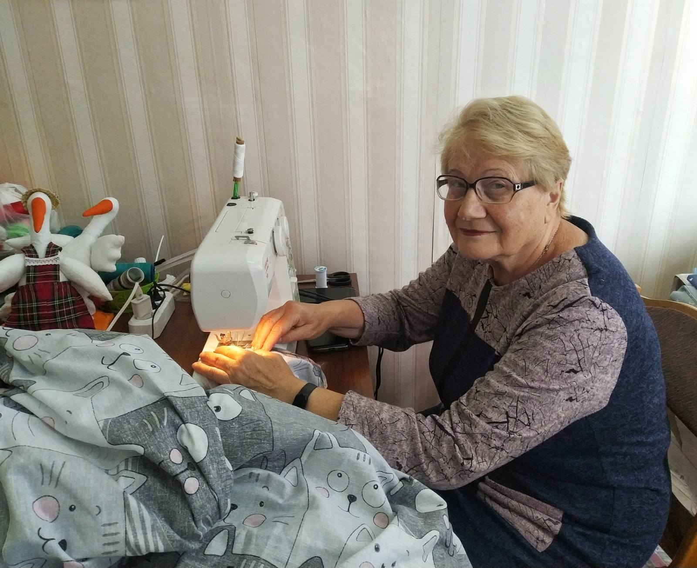

**Волонтёрский кружок «Дышим активно – живём позитивно»** (волонтёр Гонакова София Ивановна) - содействие в укреплении здоровья, улучшение психологического настроя, общего состояния организма посредством занятий дыхательной гимнастикой.

Республиканский марафон по скандинавской ходьбе «Шаг к долголетию». 
30.09.2024г.

**Клубы по интересам:**

**Клуб «Мой родны кут»** (волонтёр Кастрица Клавдия Ивановна)*-*объединяет пожилых граждан, увлекающихся историей своей малой родины.

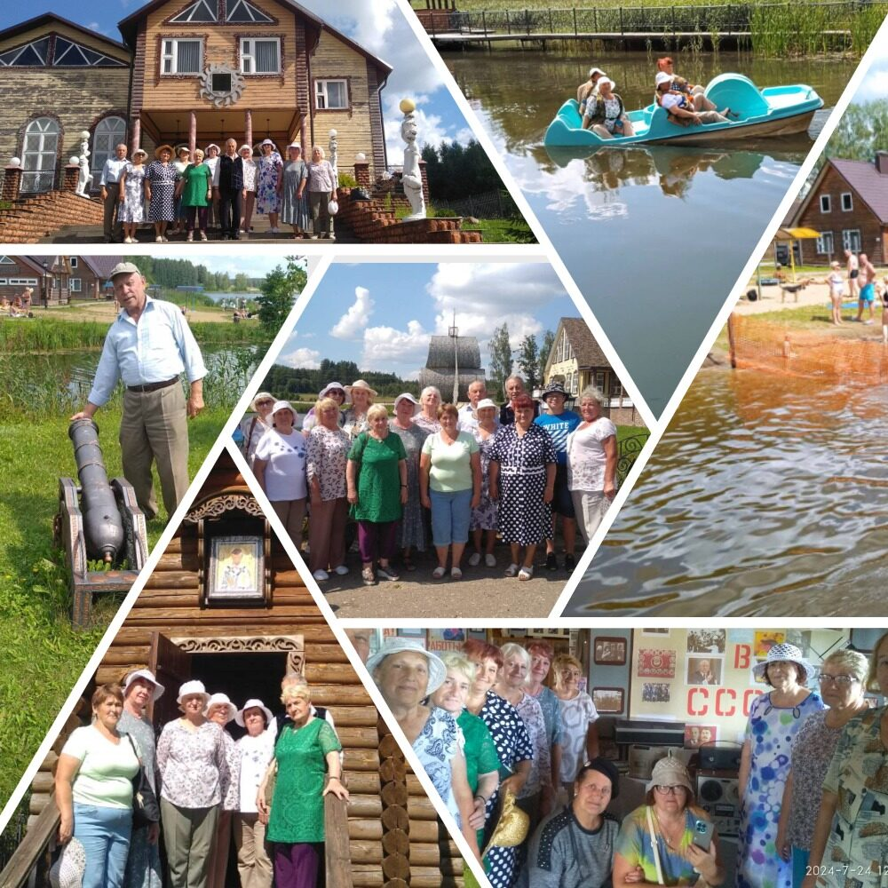

**Клуб «Вера православная»** на базе храма «Введение во храм пресвятой Богородицы (волонтёр Марцинкевич Тереса Михайловна) - создан для духовного развития и объединения пожилых граждан, исповедующих православие.

Православный праздник – Покров Пресвятой Богородицы.

14 октября прошёл престольный праздник в честь Покрова Пресвятой Богородицы, который посетили прихожане Свято-Покровского женского монастыря, его гости из многих уголков нашей страны и зарубежья, паломники, а также посетители отделения дневного пребывания для граждан пожилого возраста территориального центра социального обслуживания населения Толочинского района.

**Клуб «Школа здоровья»**(волонтёр Гиро Раина Ефимовна) *-* осуществляет содействие в социальной адаптации и психологической реабилитации граждан пожилого возраста, посредством мероприятий, направленных на формирование

здорового образа жизни.

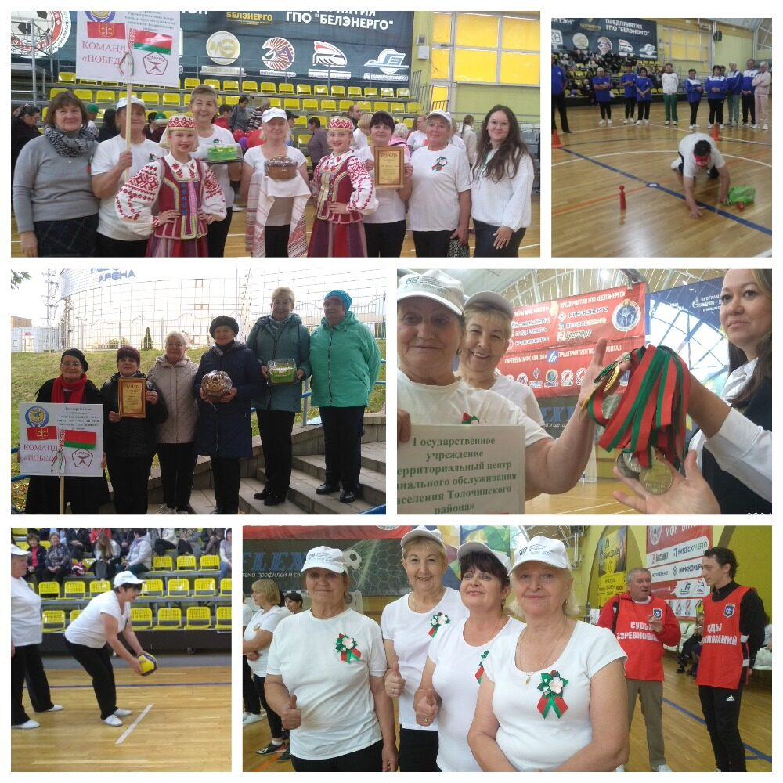

**Клуб «Сладкая жизнь»** (волонтёр Кохович Тамара Абрамовна) - развитие интереса к культуре приготовления пищи, развитие эстетического вкуса.

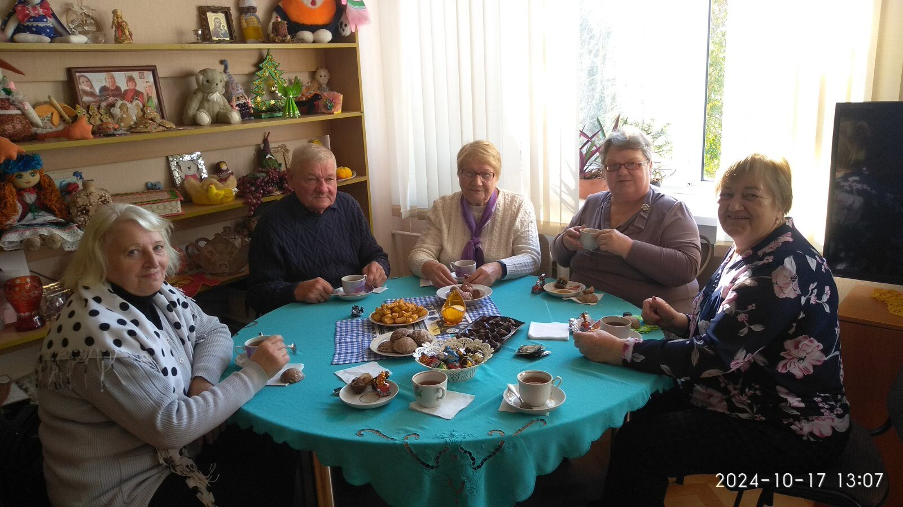

**Клуб гарденотерапии «Флора»** (волонтёр Токарева Алла Викторовна) - приобщение к многообразию растительного мира путем обмена опытом растениеводства, обмена растениями.

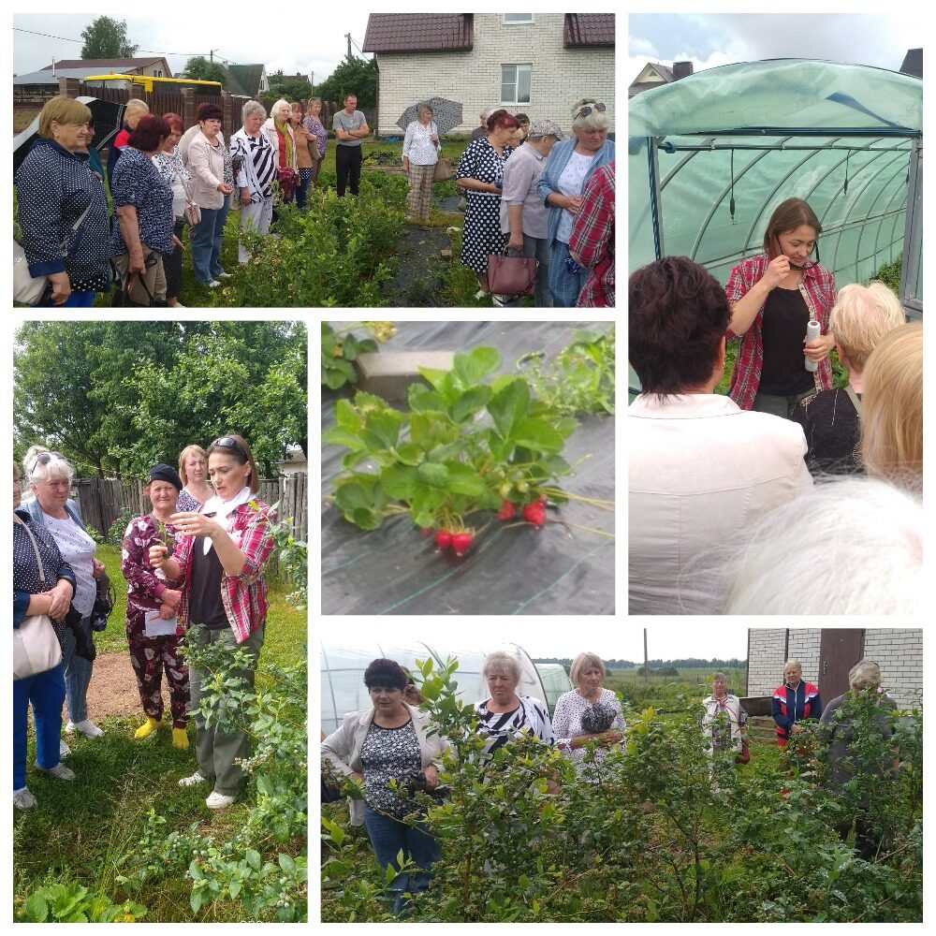

**Клуб «Женский мир»**(волонтёр Гиро Раина Ефимовна) *-* развитие творческих способностей, расширение кругозора посредством участия в тематических встречах, конкурсах.

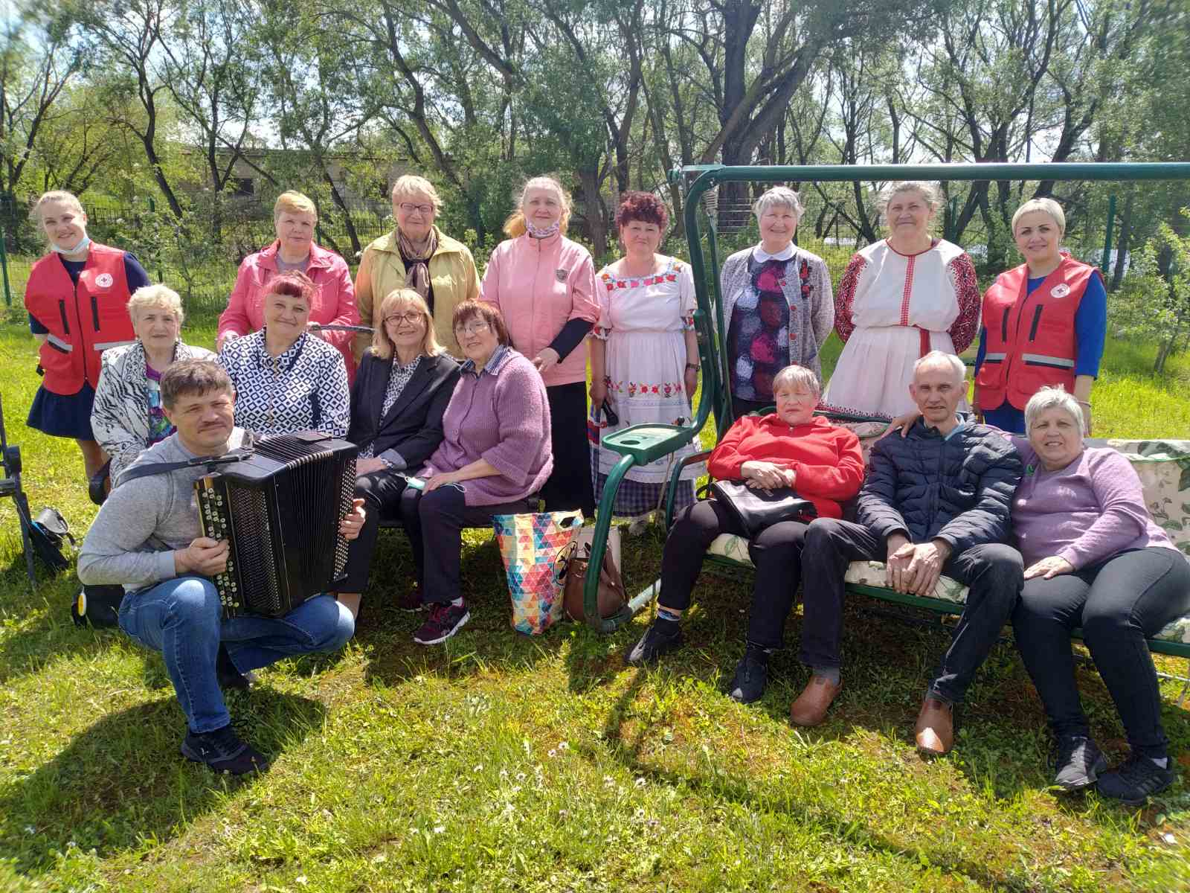

**Шашечный клуб «Мир шашек»** (волонтёр Москвич Валерий Владимирович)*-*приобретение новых и развитие имеющихся навыков игры в шашки.

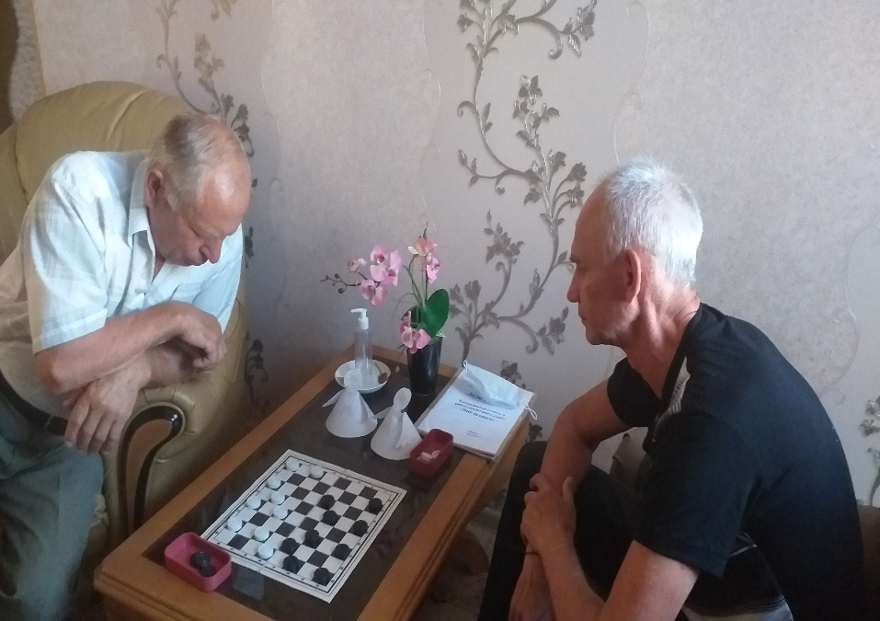

**Клуб «Вдохновение»**(волонтёр Шпаковская Антонина Васильевна) *-*поддержание на должном возрастном уровне когнитивных функций, профилактика когнитивных нарушений.

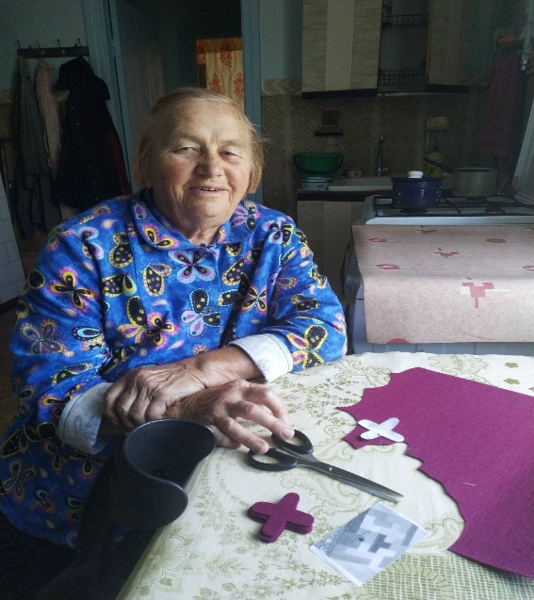

**Клуб «Школа безопасности»** (волонтёр Костянко Галина Николаевна) -содействиев повышении уровня безопасности в повседневной жизни граждан пожилого возраста.

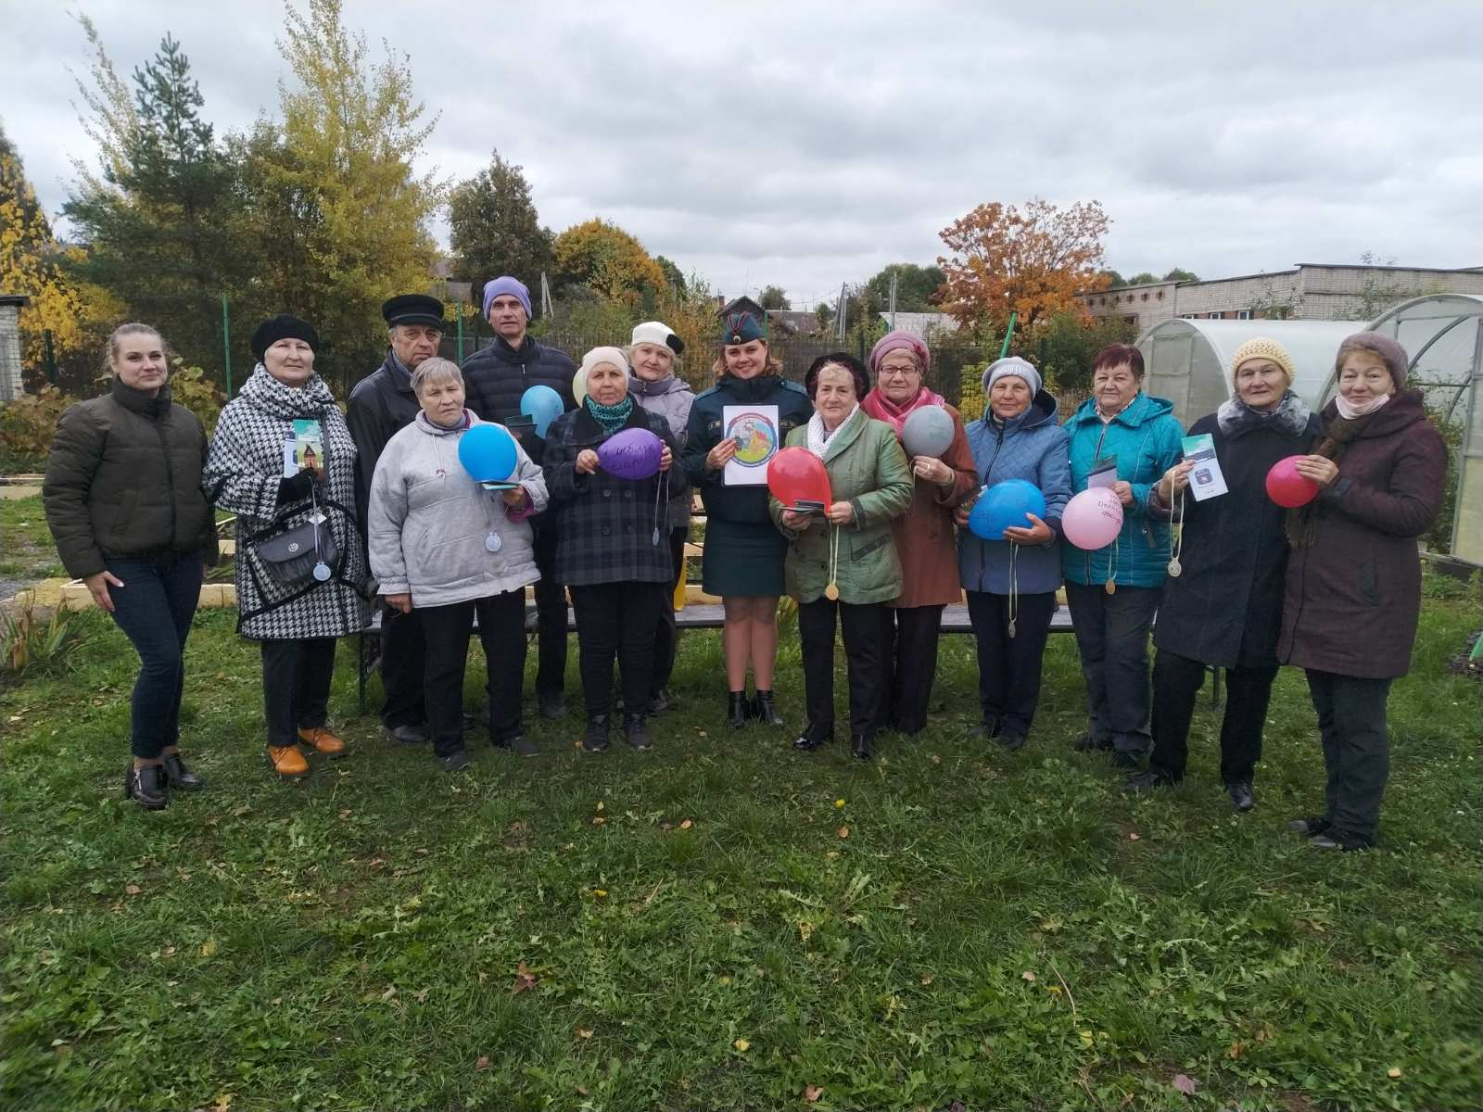

**Клуб «Финансовый час»** (волонтёр Чёрная Раиса Ивановна)повышение уровня финансовой грамотности как необходимого условия улучшения благосостояния и качества жизни пожилых граждан.

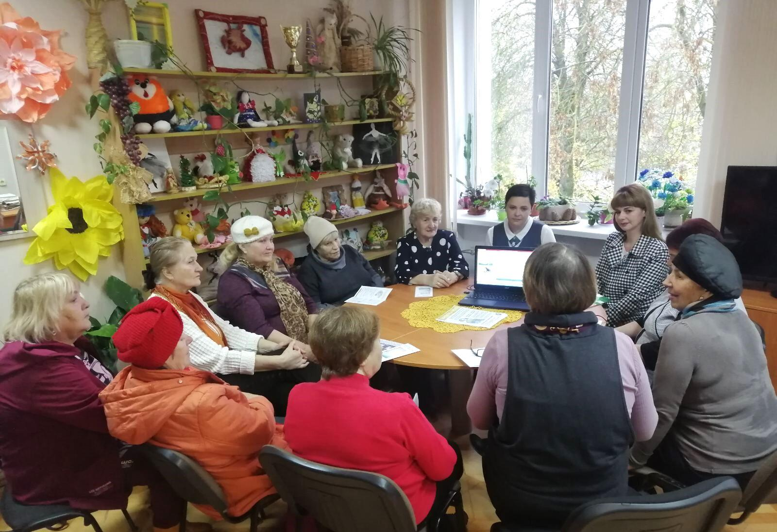

**Клуб «Общение»** (специалист по социальной работе Борозда Марина Анатольевна) **-** вовлечение пожилых людей в активную творческую деятельность, в том числе, проживающих в сельской местности.

С ЛЮБОВЬЮ К ЖЕНЩИНЕ.
Накануне светлого праздника женщин в клубе "Общение" агрогородка Славное состоялось заседание "С любовью к женщине". Участницы клуба во время мастер-класса своими руками создали креативное панно "Балерина", со сцены читали стихи, посвящённые прекрасной половине человечества, под баян исполняли песни, с азартом читали юморески. Очень лирично и трогательно звучали песни под баян о женской верности, любви, доброте.
В клубе много талантливых женщин, которые охотно дарили позитив и праздничное настроение всем присутствующим.

Помимо досуговой деятельности гражданам предоставляется квалифицированная психологическая помощь с проведением тестирований, консультаций, тренингов групповых и индивидуальных.

**Порядок и условия зачисления в отделение дневного пребывания для граждан пожилого возраста:**

В отделение дневного пребывания для граждан пожилого возраста принимаются граждане, достигшие 60-летнего возраста и сохранившие способность к самообслуживанию, активному передвижению и не имеющие противопоказаний.

**Зачисление в отделение осуществляется директором Центра на основании:**

* документа, удостоверяющего личность;
* документа установленного образца о праве на льготы (удостоверение инвалида, ветерана Великой Отечественной войны и т.п.) для граждан, относящихся к категории пользующихся льготами;
* письменного заявления гражданина (установленной формы);
* сведения о наличии (отсутствии) ухода за гражданином, обратившимся за оказанием социальных услуг, лицом, получающим пособие по уходу за инвалидом I группы либо лицом, достигшим 80-летнего возраста;
* справка о месте жительства и составе семьи;
* выписки из медицинской карты о состоянии здоровья гражданина или заключения врачебно-консультационной комиссии государственной организации здравоохранения;
* акта обследования материально-бытового положения. (специалисты отделения в течение трех рабочих дней со дня обращения гражданина проводят обследование материально-бытового положения гражданина).

Граждане при подаче заявления об оказании социальных услуг вправе сами представить документы, запрашиваемые территориальными центрами.

При наличии всех выше перечисленных документов составляется договор о предоставлении безвозмездных социальных услуг в отделении дневного пребывания для граждан пожилого возраста.

**Противопоказаниями для приема в отделение являются:**

* Медицинские противопоказания.
* Психические расстройства (заболевания).
* Заболевания, приведшие к нарушениям функций органов и систем организма и ограничению способности к самообслуживанию и самостоятельному передвижению (ФК 4).

**Иные противопоказания:**

* наличие состояний алкогольного и (или) наркотического опьянения;
* поведение, нарушающее общепринятые нормы и правила, унижающее и оскорбляющее человеческое достоинство работников учреждений социального обслуживания;
* состояние, представляющее угрозу для других граждан, работников учреждений социального обслуживания и (или) самого гражданина.

Решение о заключении договора оказания социальных услуг принимается директором ГУ «ТЦСОН Толочинского района» в течение 5 рабочих дней после получения необходимых документов.

**Дополнительную информацию вы можете получить  
в отделении дневного пребывания для граждан пожилого возраста с осуществлением функций по опеке и попечительству в отношении совершеннолетних лиц, признанных недееспособными или ограниченно дееспособными:**

**г.Толочин, ул. Энгельса д.18, этаж 2, кабинет №9.**

**Телефон для справок. +375 (2136) 50892.**

